INSTRUÇÃO NORMATIVA Nº 78/2012

Dispõe sobre a Gestão de Projetos e do Portfólio de Projetos Institucionais no Tribunal de Contas do Estado do Paraná.

O TRIBUNAL DE CONTAS DO ESTADO DO PARANÁ, no uso da atribuição que lhe confere o art. 2º, I, da Lei Complementar nº 113, de 15 de dezembro de 2005, e nos termos do arts. 193 e 165, I, ‘c’ e ‘d’, do Regimento Interno,

RESOLVE

Art. 1º A presente Instrução Normativa integra o conjunto de normas referentes à Gestão de Projetos e do Portfólio de Projetos Institucionais do Tribunal de Contas do Estado do Paraná.
Art. 2º A Gestão de Portfólio de Projetos Institucionais do Tribunal de Contas do Estado do Paraná é de responsabilidade do Grupo Gestor de Portfólio Institucional, com a assessoria da Coordenadoria de Planejamento – COPLAN.
Art. 3º O Grupo Gestor será nomeado pelo Presidente, através de portaria, devendo ser constituido no mínimo pelo coordenador da COPLAN e pelos gerentes de programas.
Art. 4° É atribuição do Grupo Gestor do Portfólio Institucional o gerenciamento centralizado do portfólio, que inclui identificação, proposição, análise preliminar, avaliação, seleção, priorização, ajuste final ou balanceamento, aprovação, monitoramento e controle de projetos e programas.
Art. 5° São considerados Projetos Institucionais aqueles selecionados e priorizados pela Administração, com base nas diretrizes definidas pelo Presidente e alinhadas ao Planejamento Estratégico do Tribunal.
Parágrafo único. Os projetos que não foram selecionados para compor o Portfólio de Projetos Institucionais serão considerados projetos operacionais, podendo ser executados sob a responsabilidade da unidade demandante.
Art. 6° A Gestão de Projetos e do Portfólio de Projetos Institucionais deverá seguir a metodologia descrita nos Guias de Gestão de Projetos e de Gestão de Portfólio de Projetos Institucionais, elaborados pela COPLAN, e parte integrante desta instrução normativa, os quais serão disponibilizados na Intranet do Tribunal.
§ 1º O Tribunal de Contas do Estado do Paraná adotará o software Channel como ferramenta padrão de gerenciamento dos projetos e portfólio.
§ 2º Os guias de Gestão de Projetos e de Portfólio de Projetos Institucionais, quando necessário, serão revisados e atualizados pela COPLAN mediante Instrução de Serviço do Presidente.
Art. 7º Esta Instrução Normativa entra em vigor na data da sua publicação.

Sala das Sessões, 22 de novembro de 2012.

FERNANDO AUGUSTO MELLO GUIMARÃES
Presidente


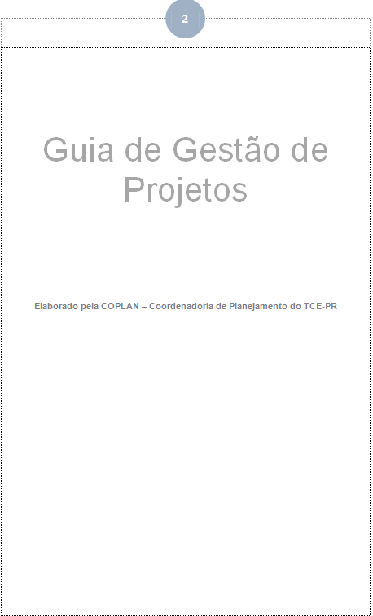
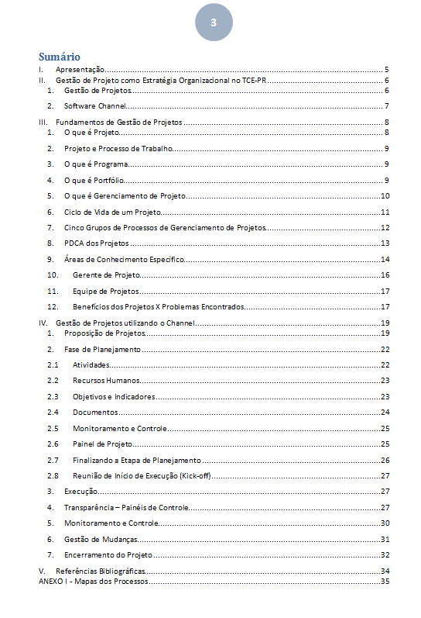

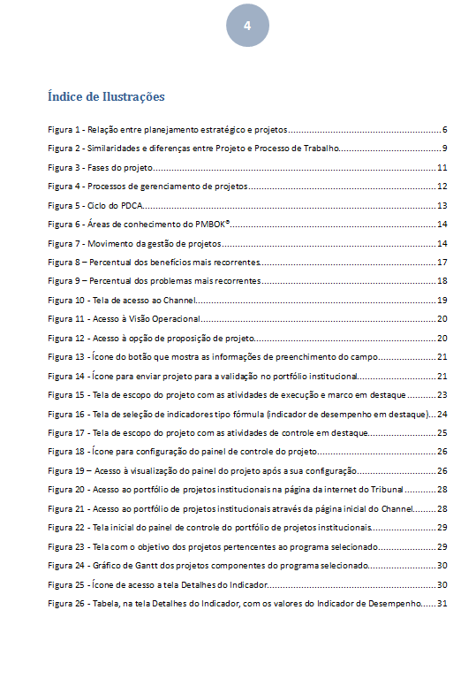

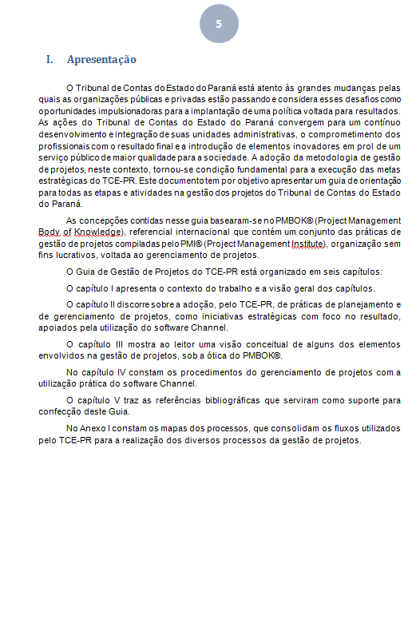
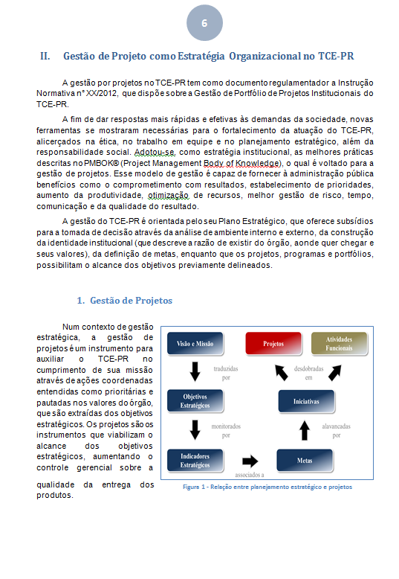
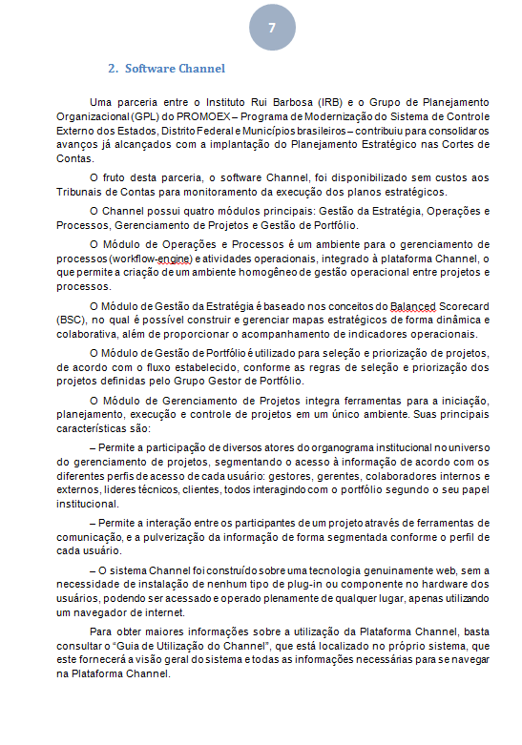

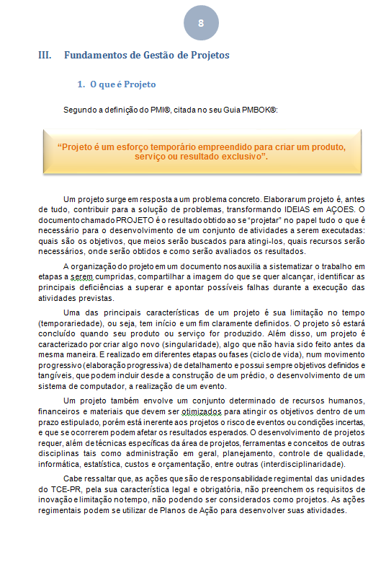
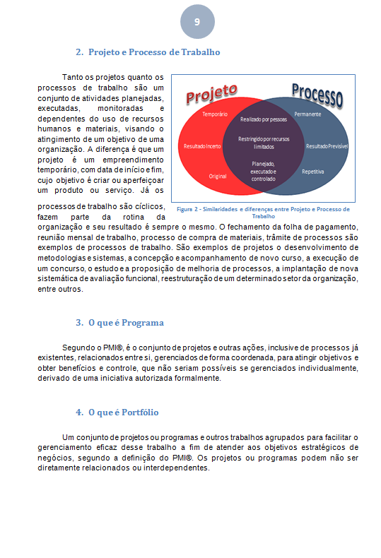
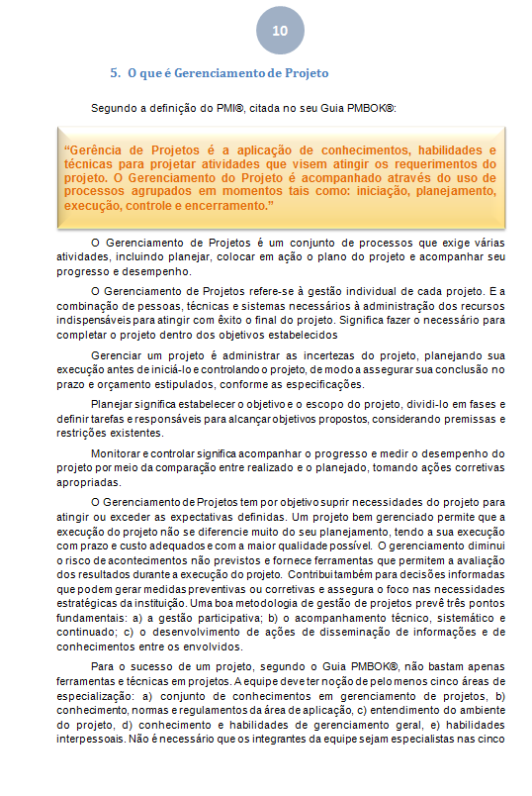
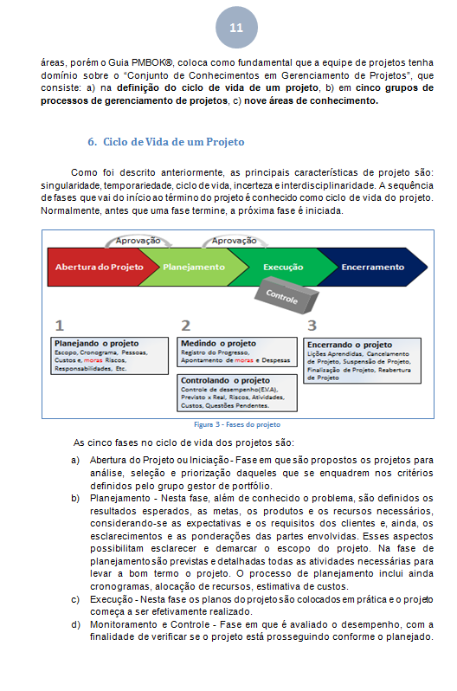
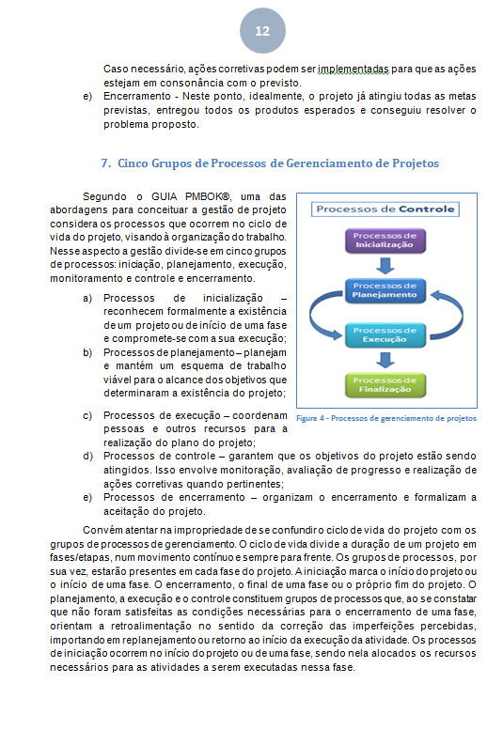
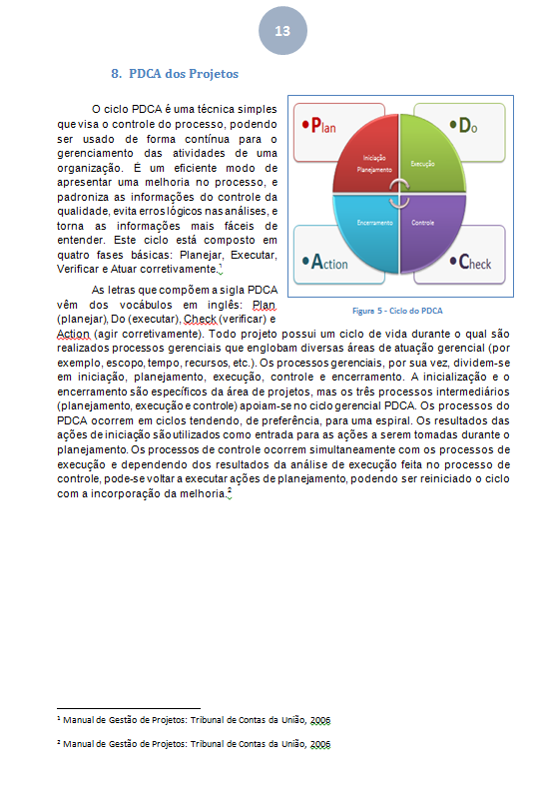
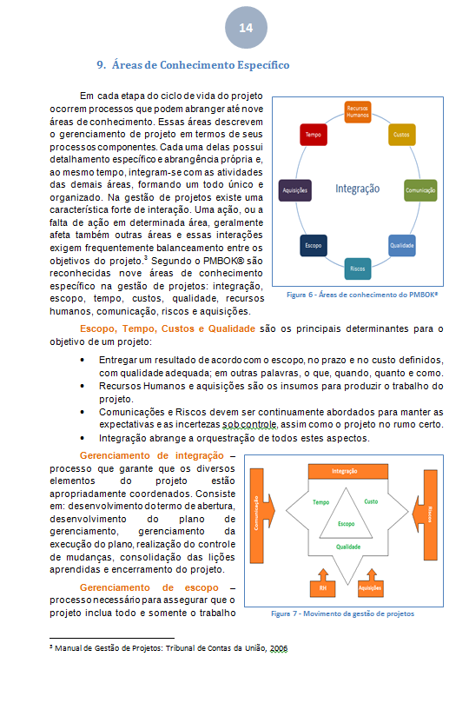
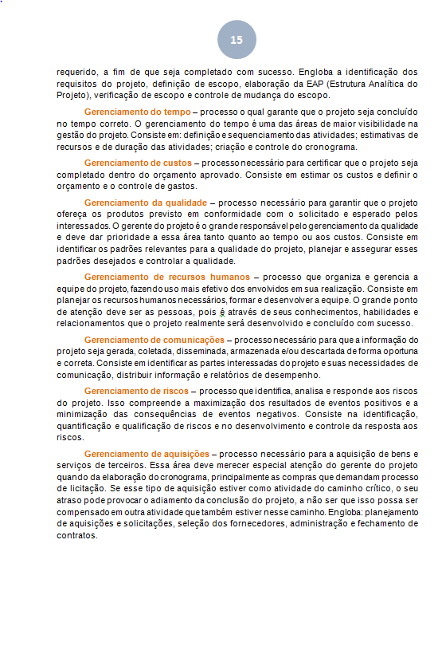
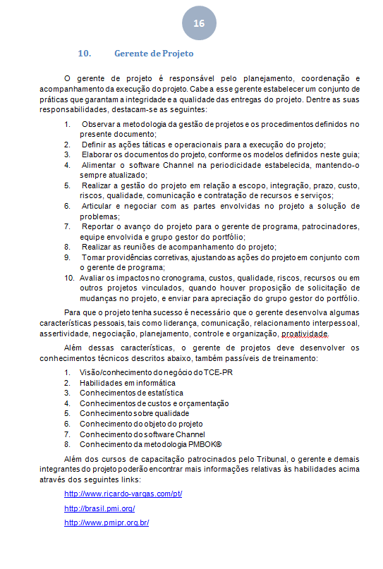
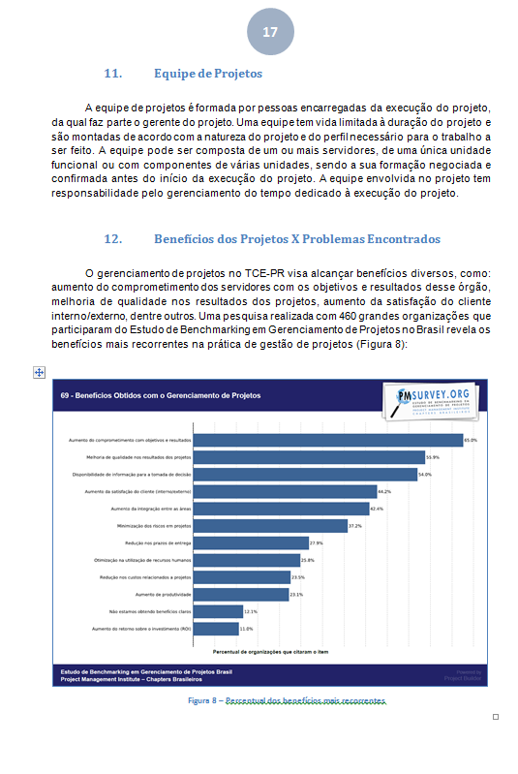
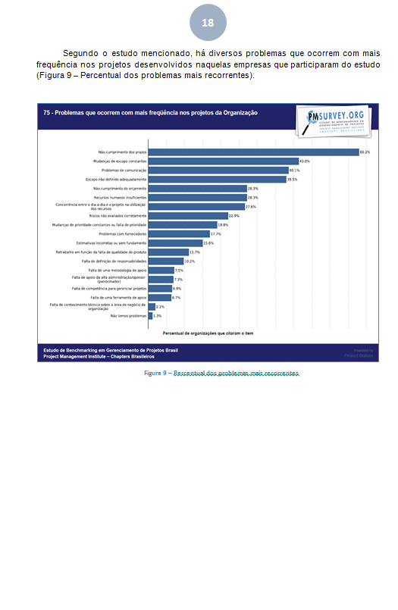
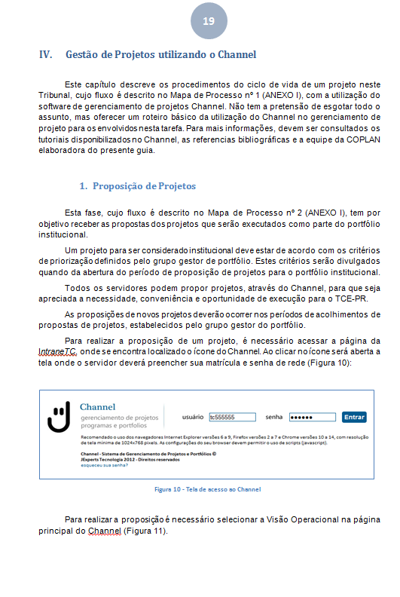
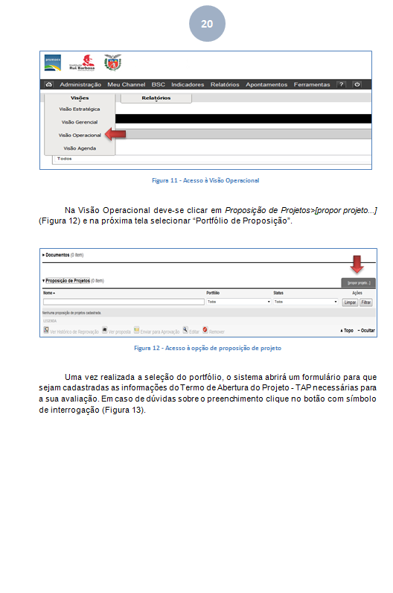
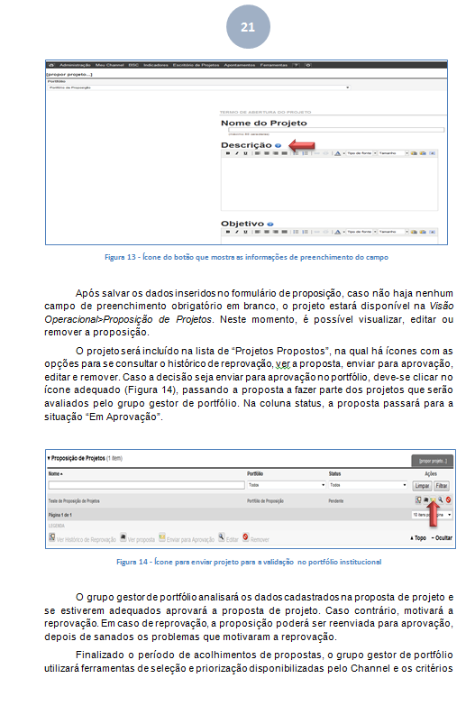
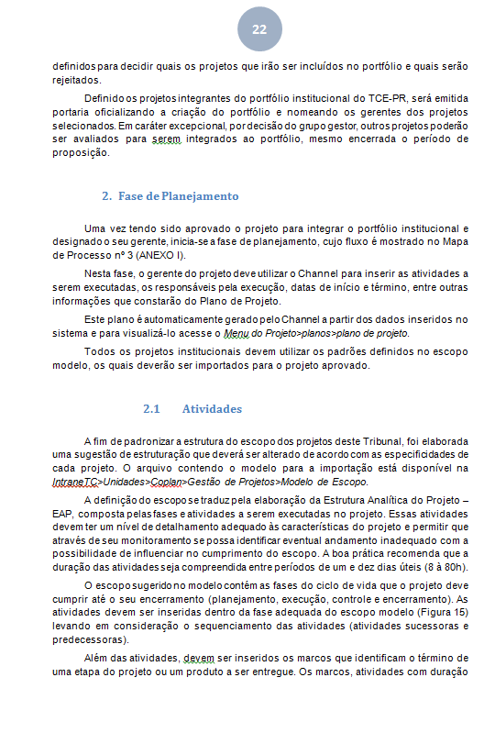
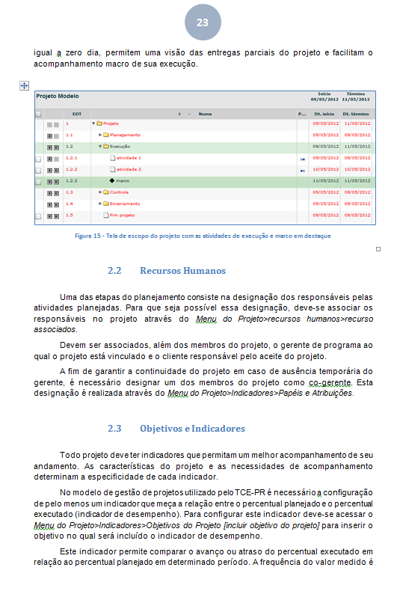
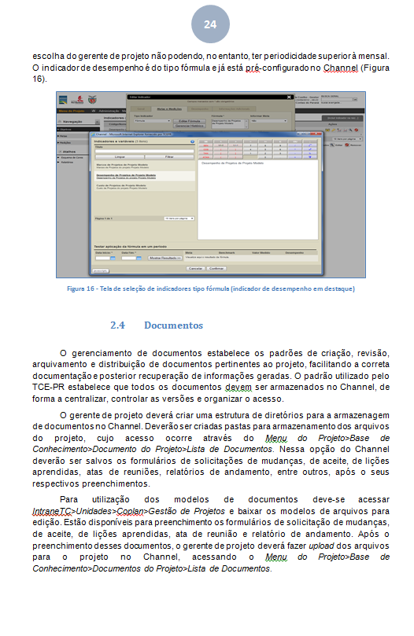
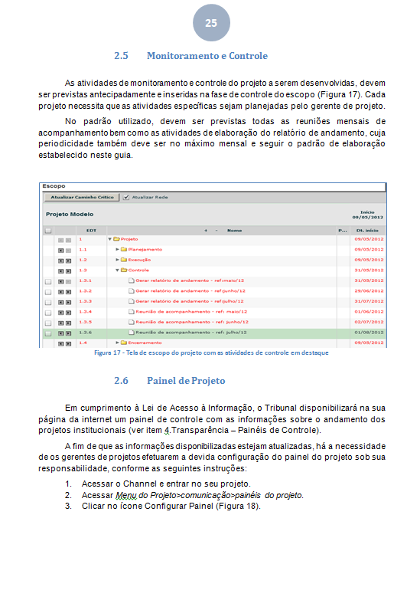
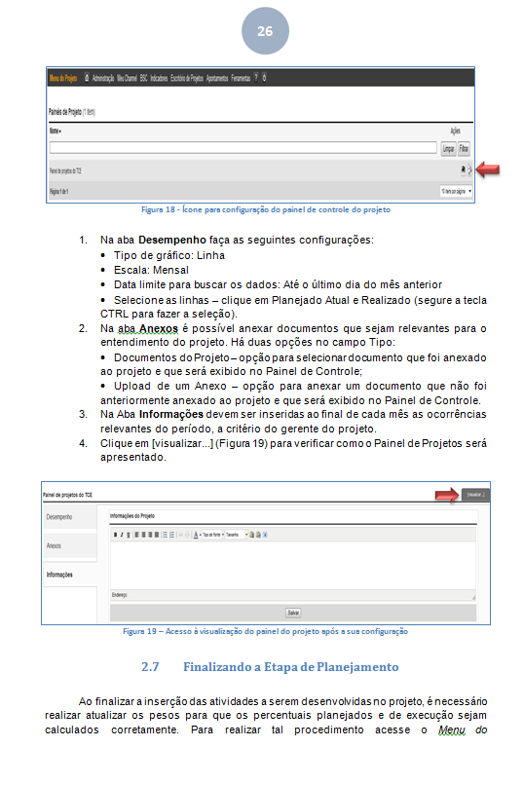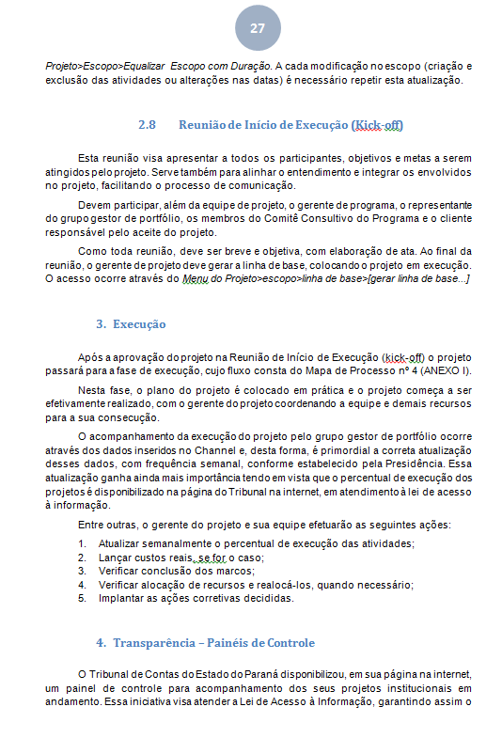
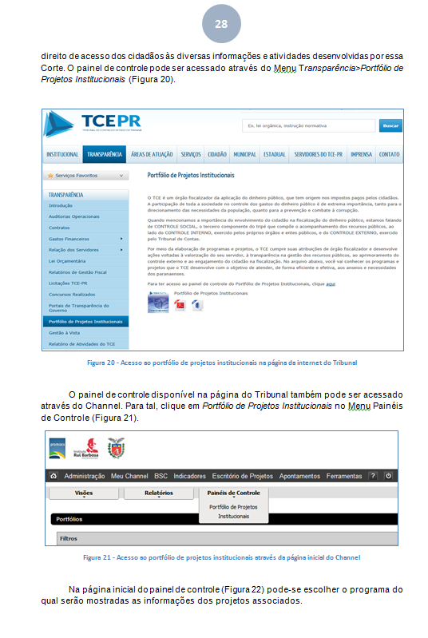
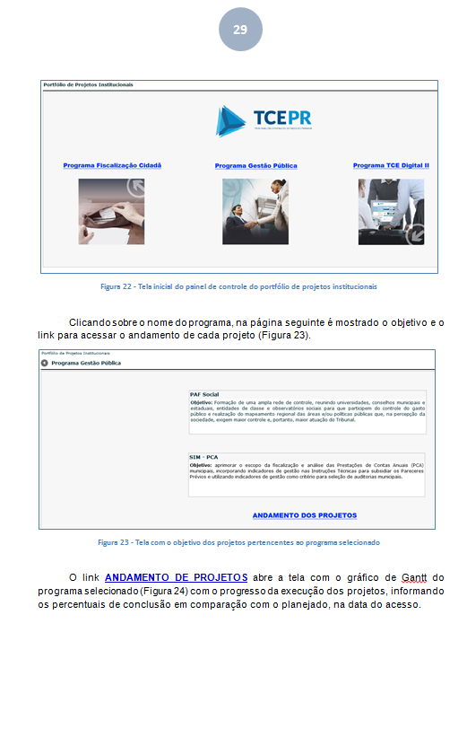
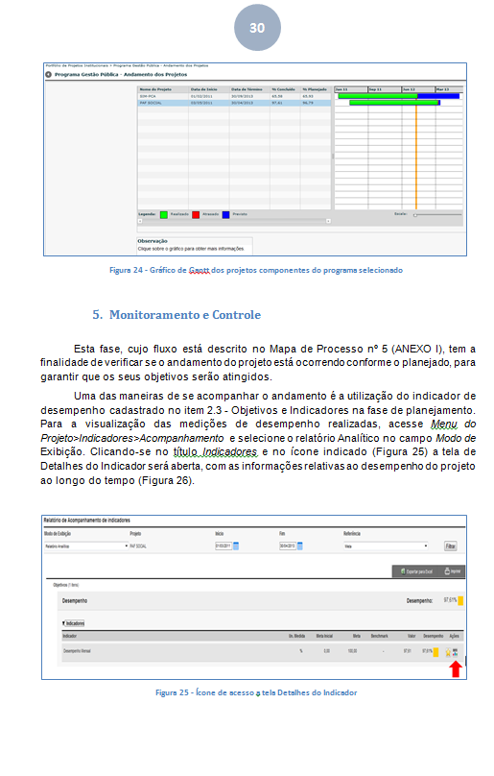
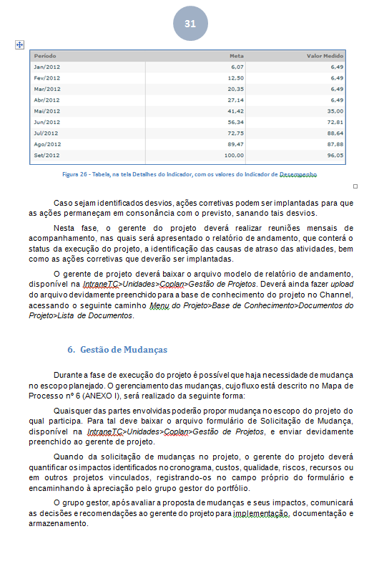
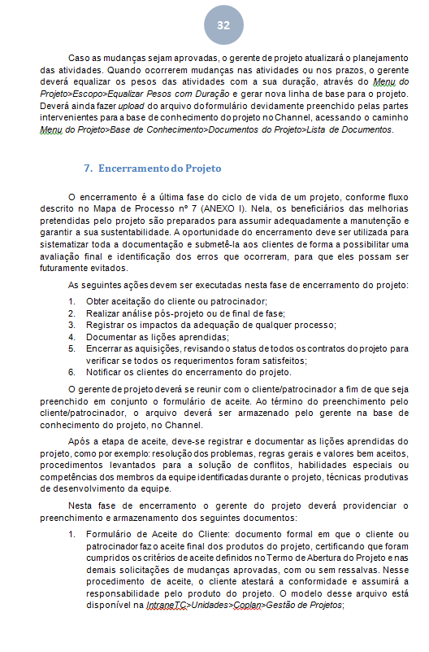
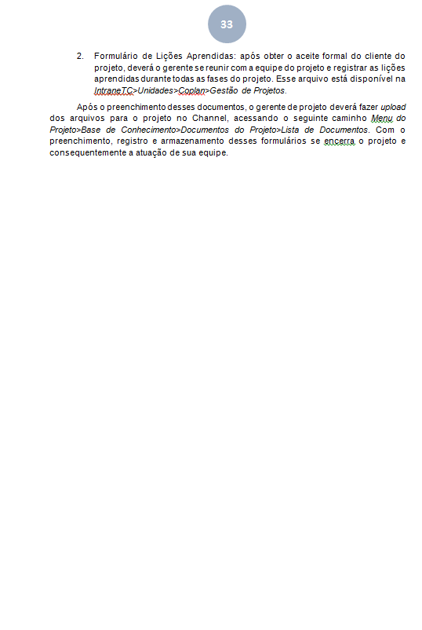
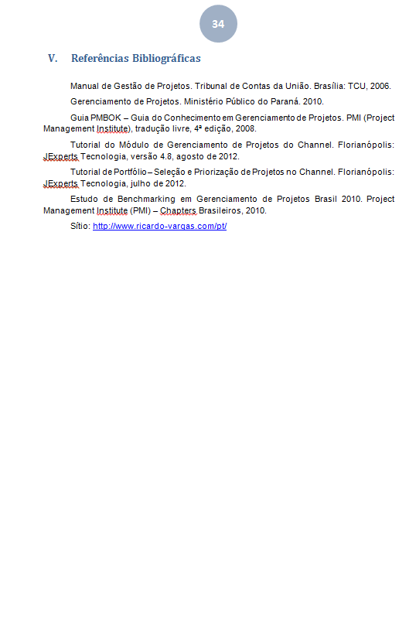

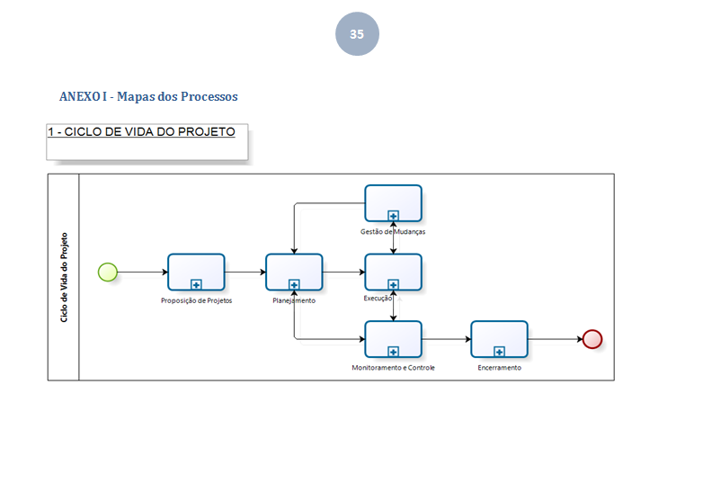
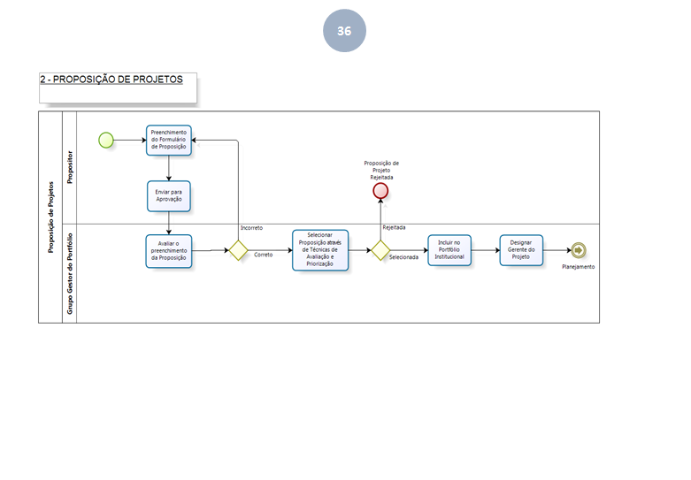
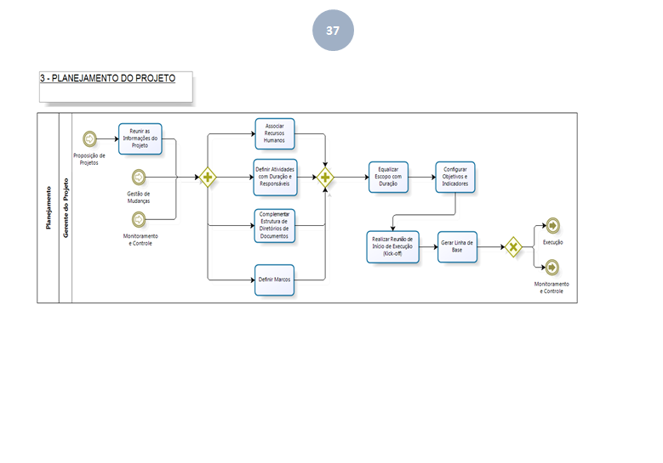
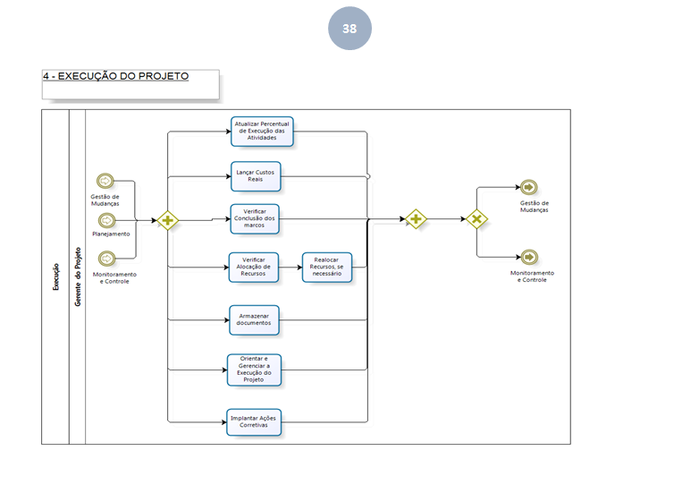
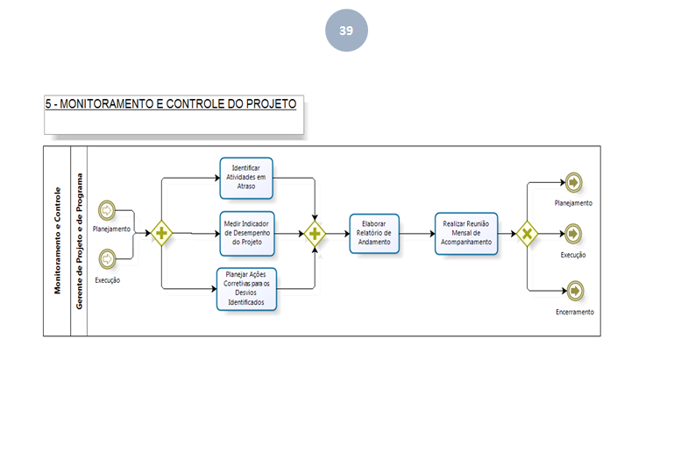
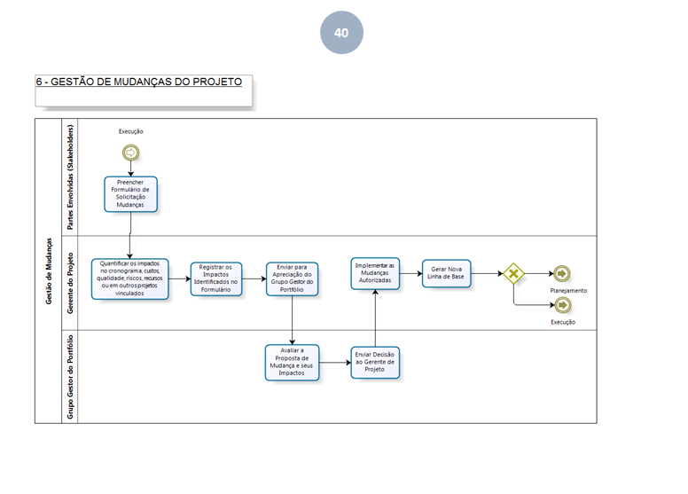
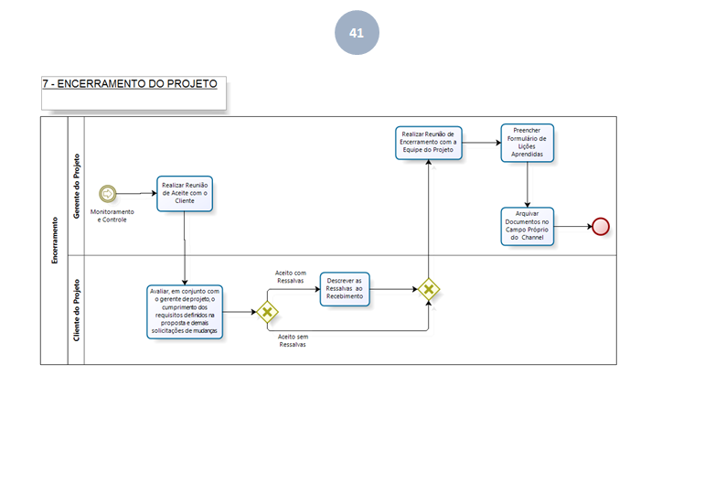


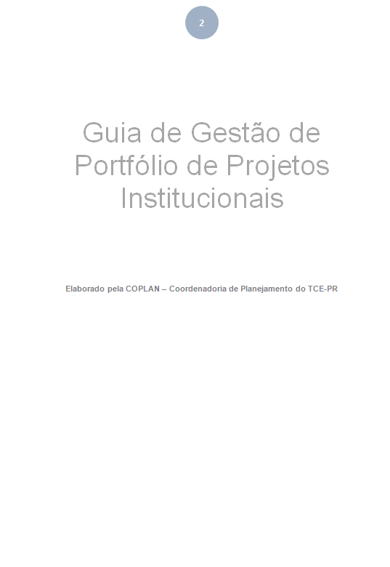
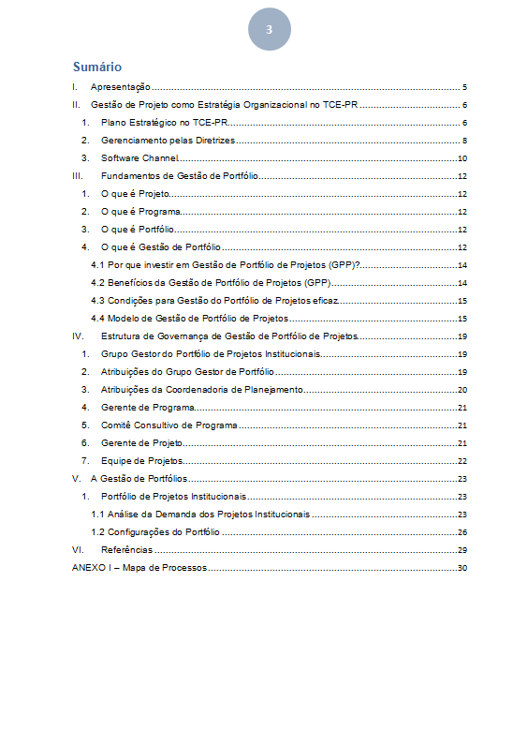
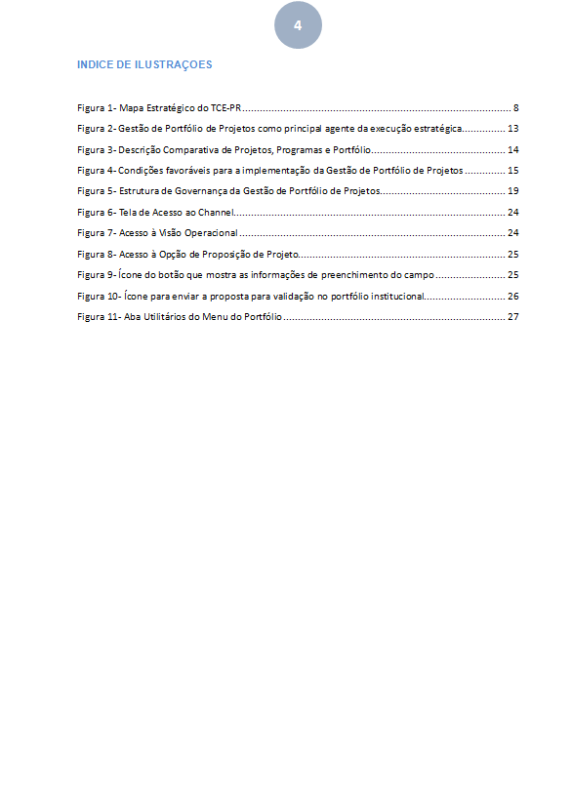
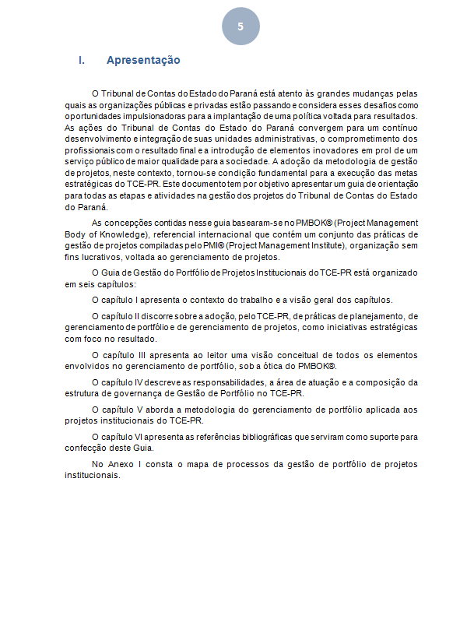
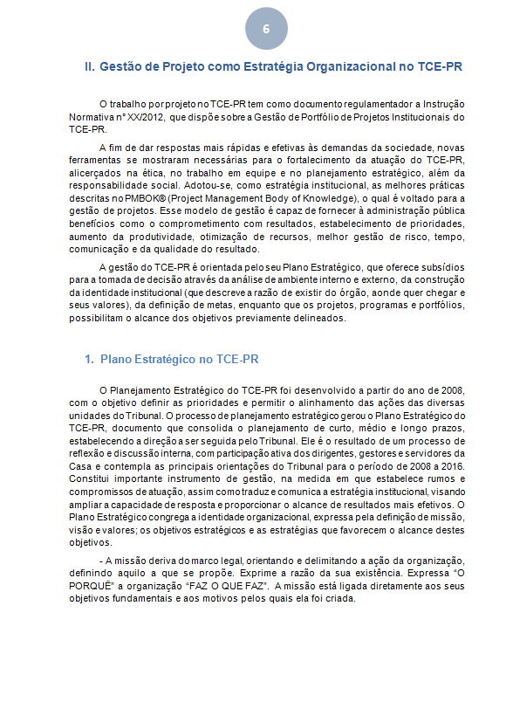
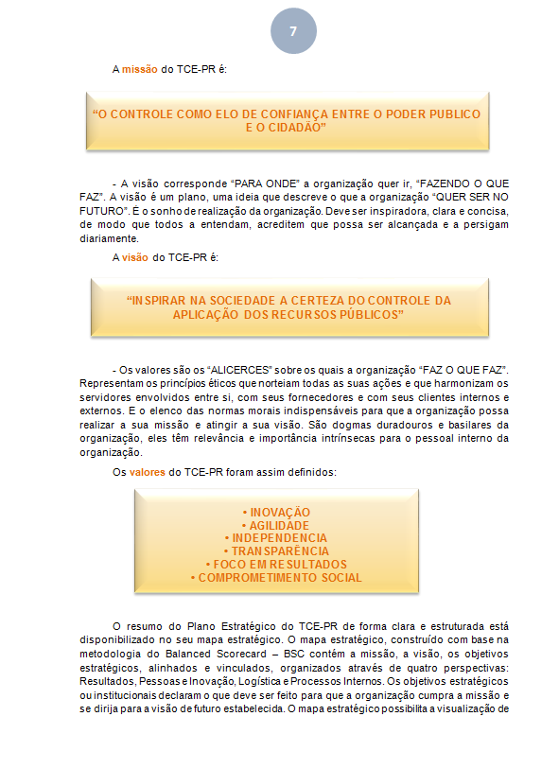
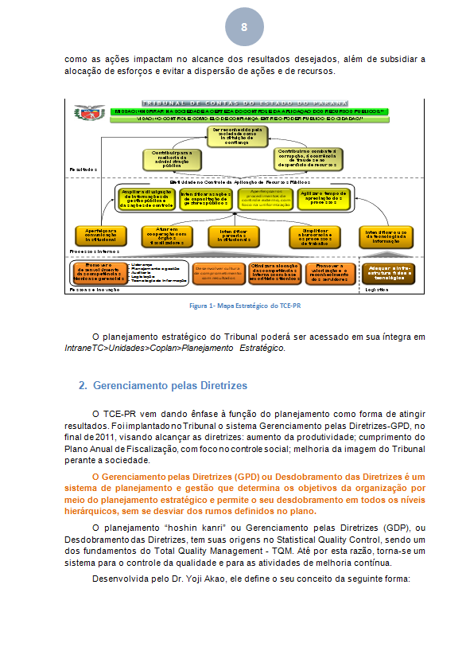
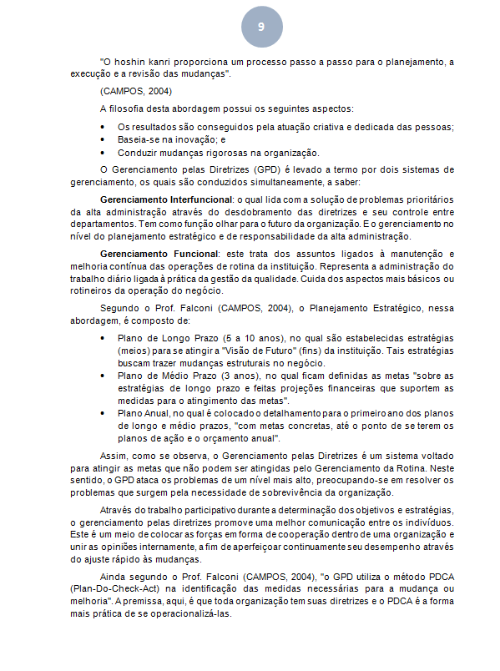
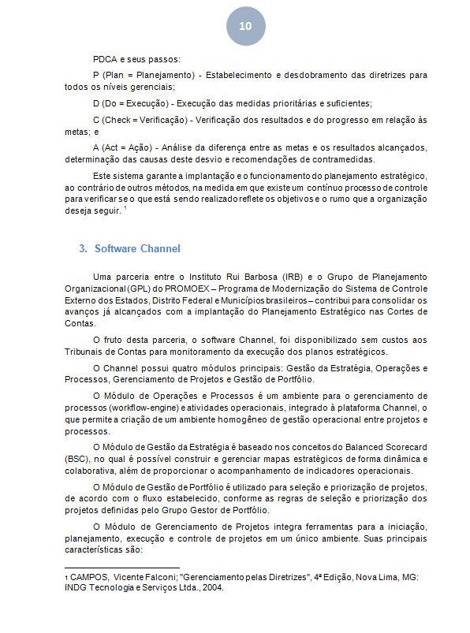
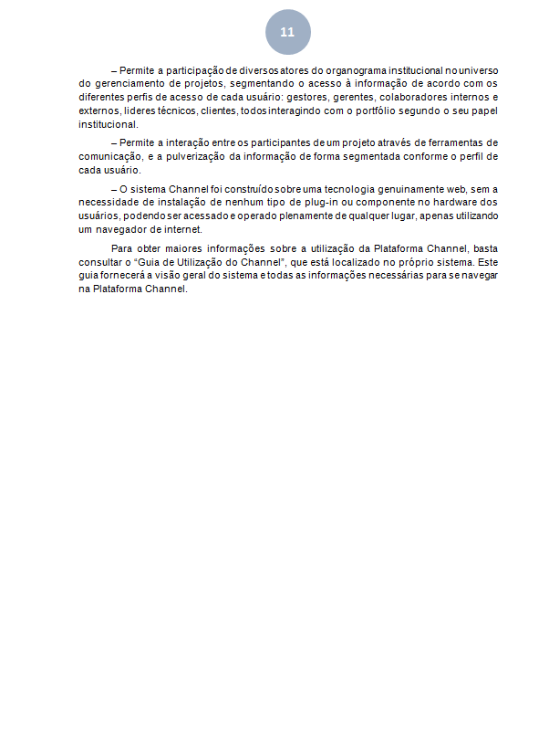

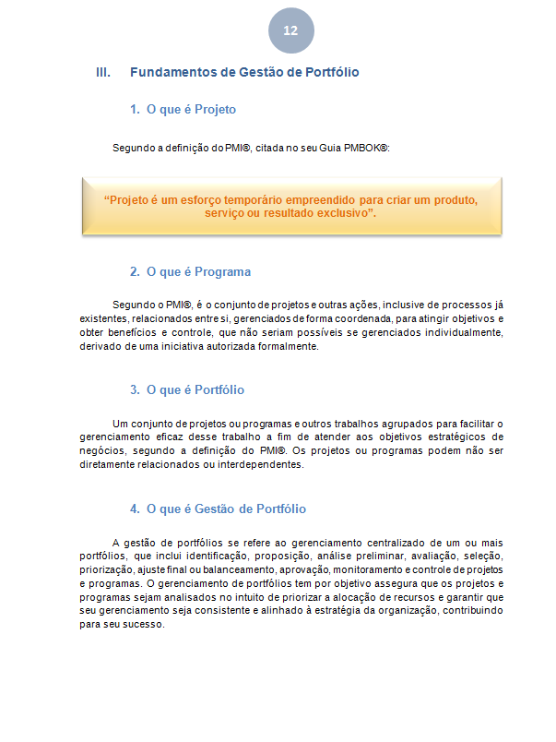
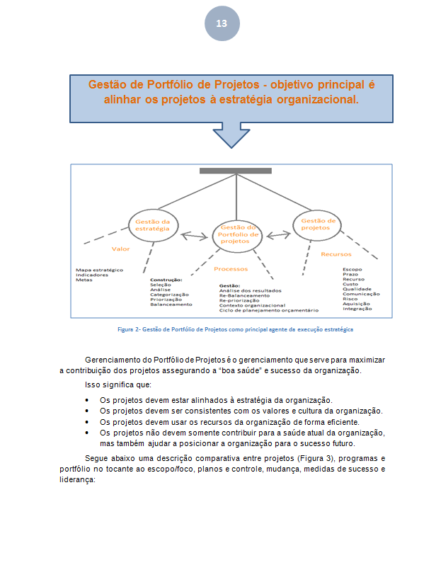
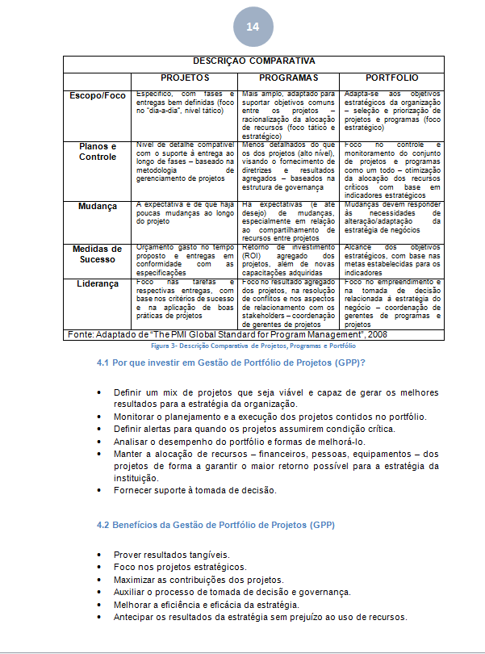
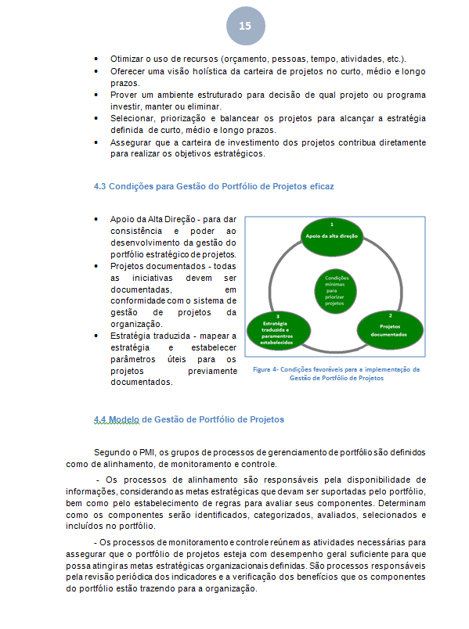
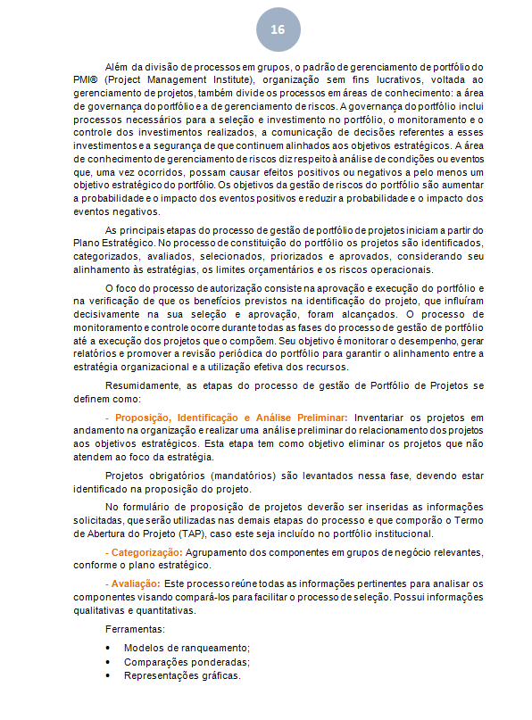
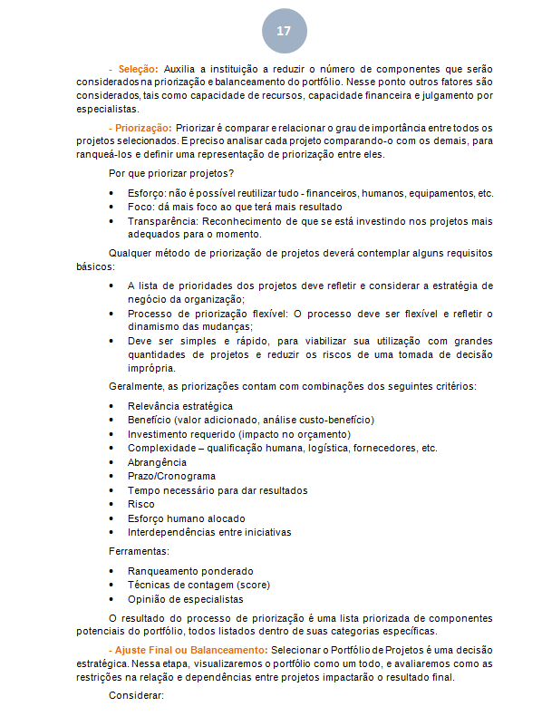
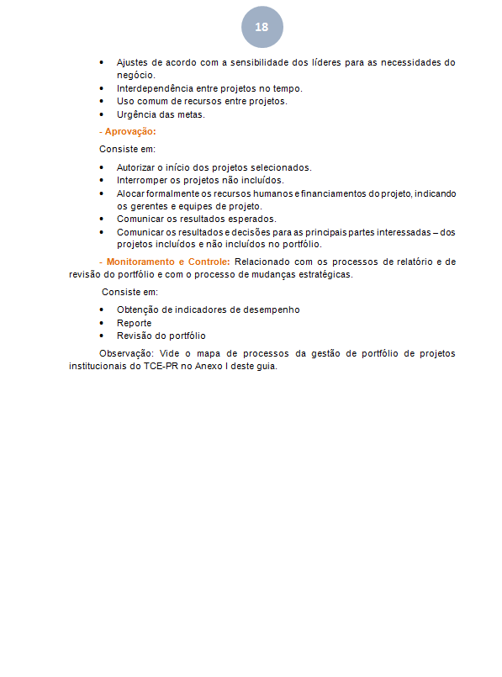
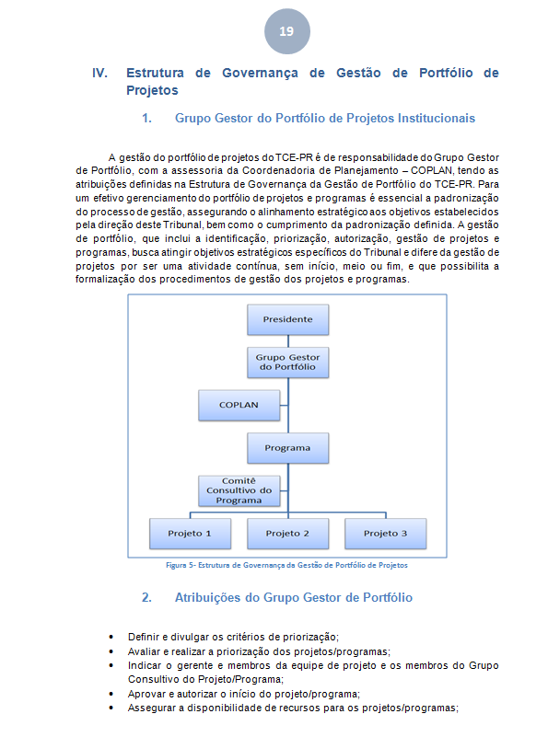
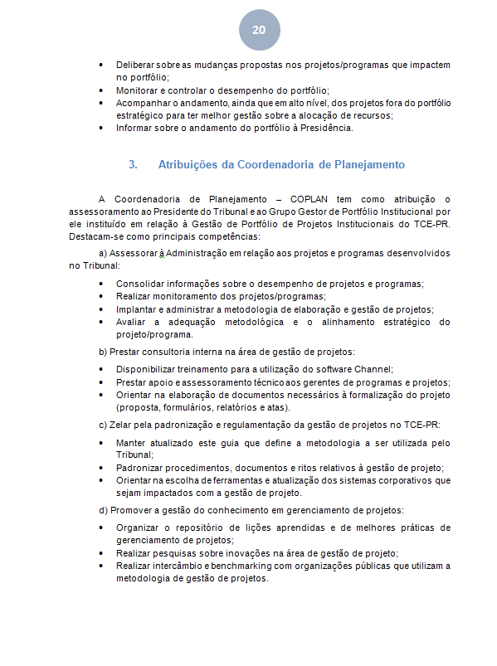
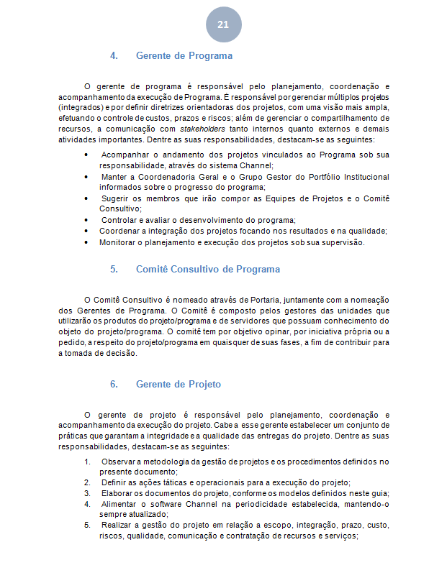
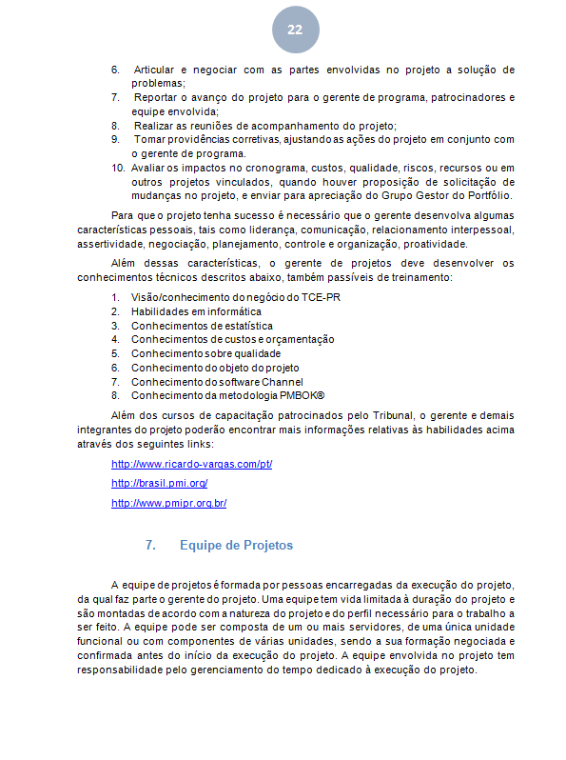
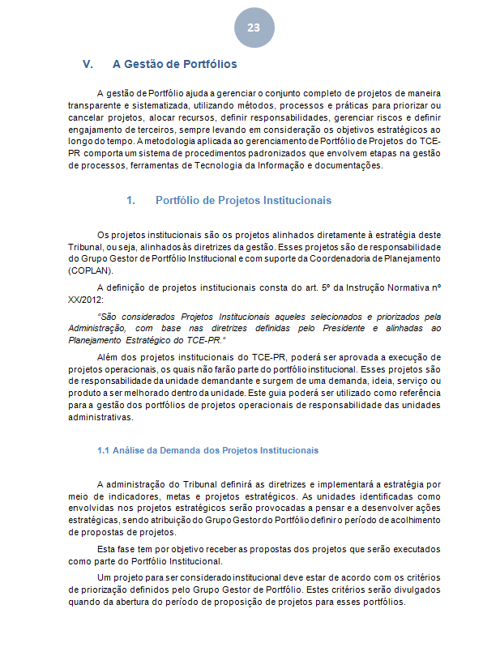
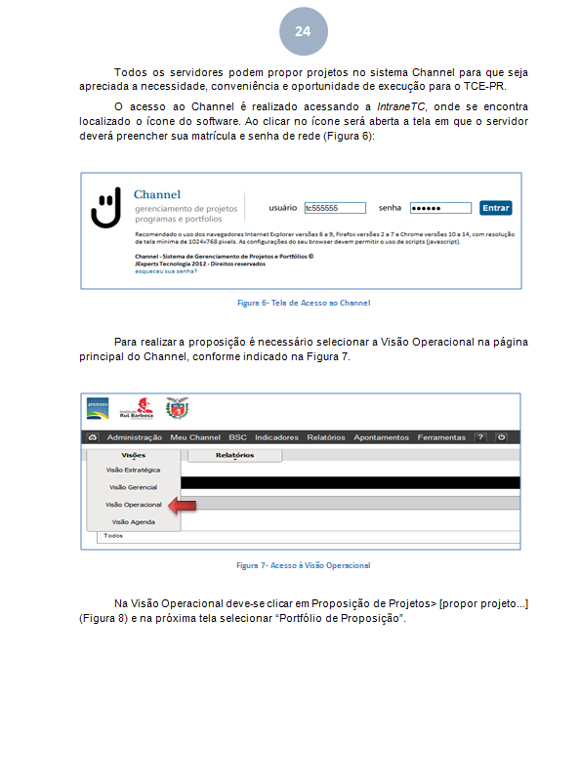
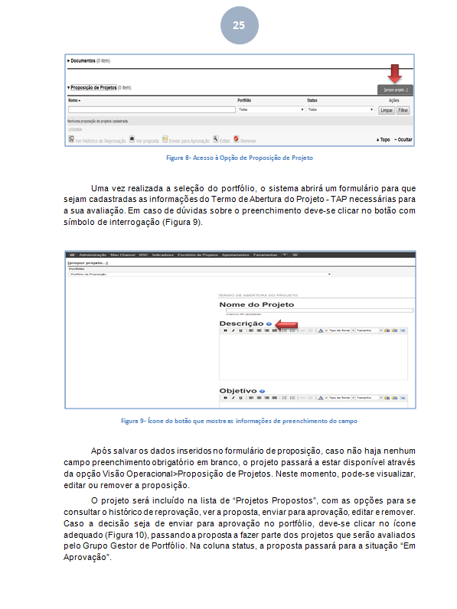
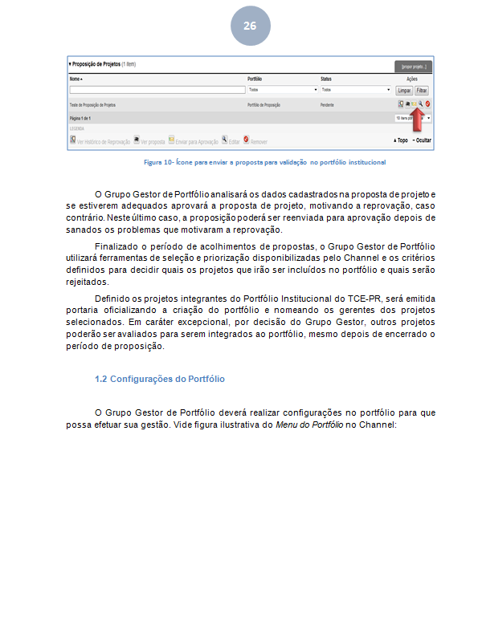
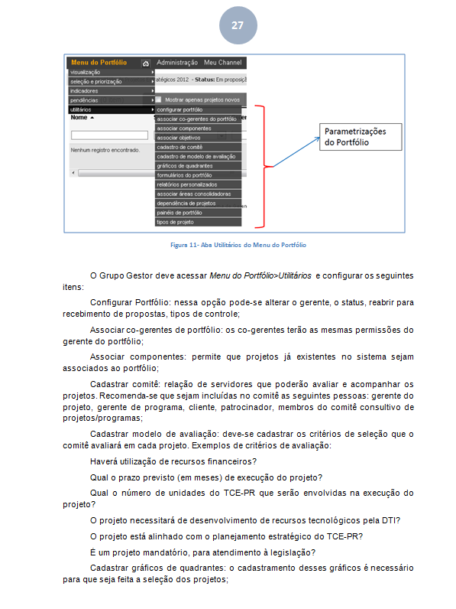
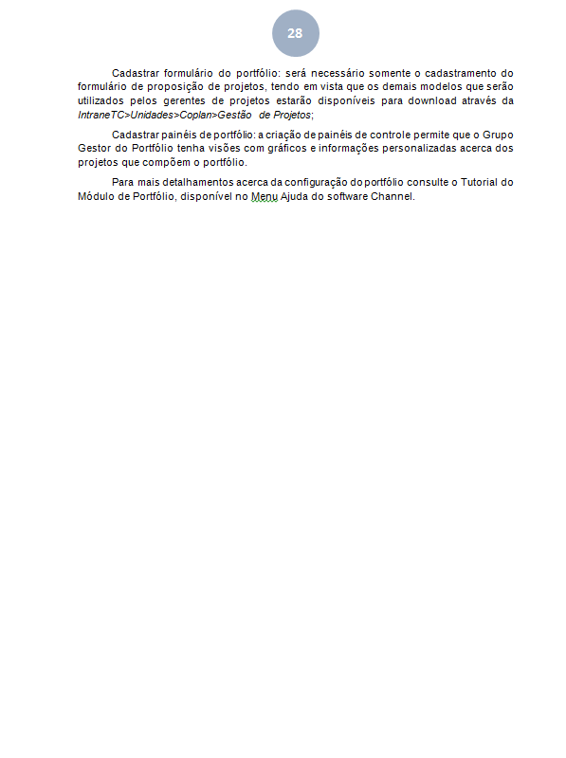
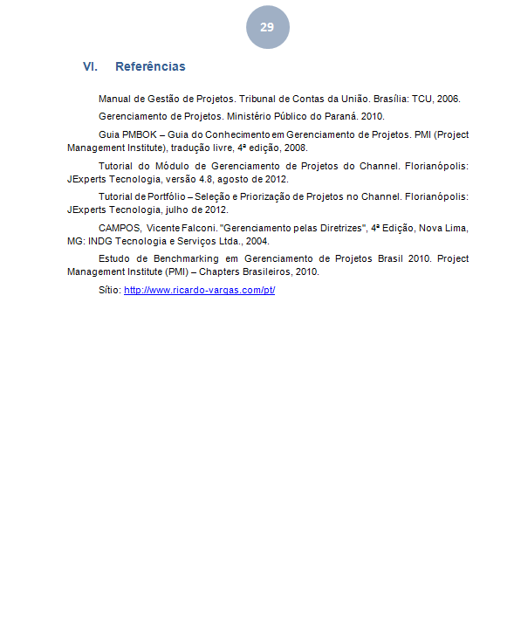
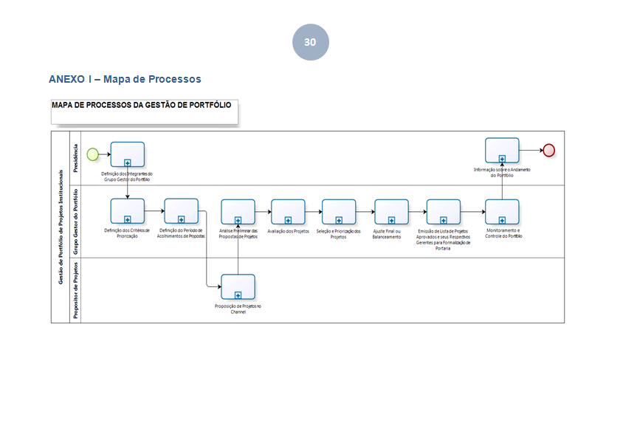

Notas da Biblioteca: - Este texto não substitui o publicado no periódico Diário Eletrônico do Tribunal de Contas do Estado do Paraná, Curitiba, PR, n. 545, 11 dez. 2012, p. 24-41. - Origem: Processo n. 74100-7/12 – Acórdão n. 3.825/2012 – Tribunal Pleno.

